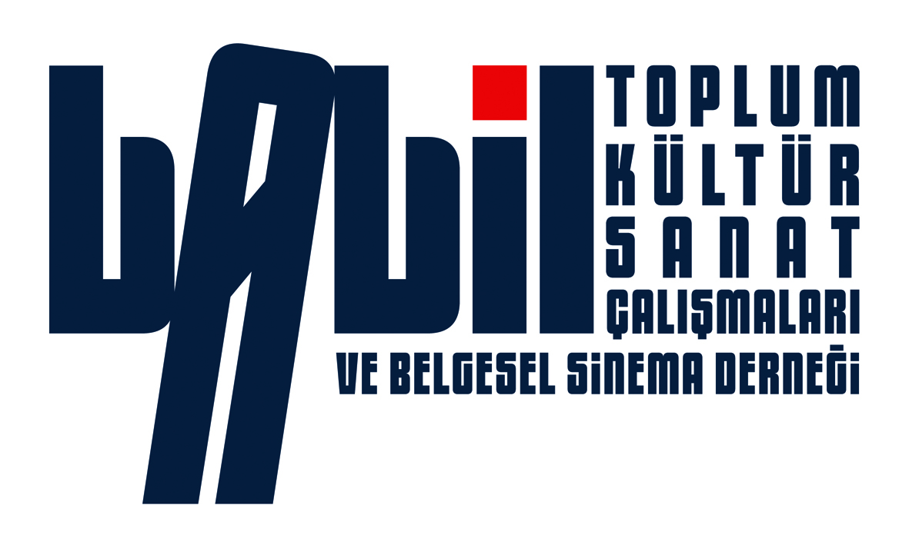
OCAK 2013

9 Ocak 2013  Çarşamba  19:30 | TOPLU KONUŞMA:  “Kapital’in İzinde”  E. Ahmet Tonak
10 Ocak 2013  Perşembe  19:30 | BELGESEL FİLM GÖSTERİMİ:  “Sevan” ( 66 dk)  (Yönetmen Emrah Dönmez’in katılımıyla)
11 Ocak 2013  Cuma  19:30 | BELGESEL FİLM GÖSTERİMİ:  “Öteki Kasaba” ( 45 dk)  (Yazar Herkül Milas ve Yönetmen Nefin Dinç’in katılımıyla)
16 Ocak 2013  Çarşamba  19:30 | TOPLU KONUŞMA:  “Şiir üzerine...”  Metin Kaygalak
17 Ocak 2013  Perşembe  19:30 | BELGESEL FİLM GÖSTERİMİ:  “Ana Dilim Nerede ” (61 dk)  Yönetmen: Veli Kahraman
23 Ocak 2013  Çarşamba  19:30 | TOPLU KONUŞMA:  “ ‘Hah’ ve Yas Edebiyatı”  Birgül Oğuz
24 Ocak 2013  Perşembe  19:30 | SİNEMADA EDEBİYAT UYARLAMALARI  Film Gösterimi :“Fight Club” (Dövüş Kulübü)  Söyleşi: Kutlukhan Kutlu
30 Ocak 2013  Çarşamba  19:30 | TOPLU KONUŞMA:  “İnsandan Makineye Estetik”  Emre Zeytinoğlu

